الاسم و اللقب : مرفت أحمد جادالكريم محمد
الوظيفة : مدرس بقسم اللغات الشرقية كلية الاداب جامعة سوهاج
الهاتف : 01009035699
البريد الإلكتروني :

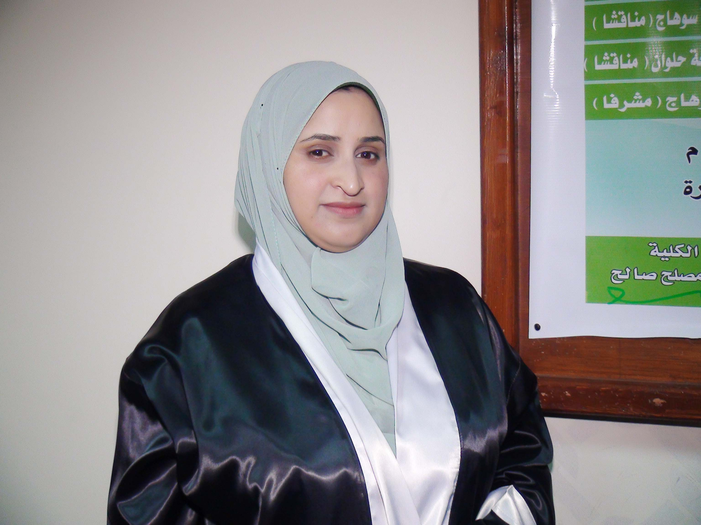

البيانات الشخصية :

الاســـــــــــــــــــم: مرفت أحمد جاد الكريم محمد
تاريـــخ الميــــلاد: 18/10/1988م
محــــــل الميـــلاد: سوهاج – جمهورية مصر العربية
الجنـــــــــــــــــس: انثي
الجنســـــــــــــــية: مصرية
الحالة الاجتماعية: متزوجه – ثلاث اطفال
أعلي درجة علمية: درجة الماجستير
الوظيفـــة الحاليــة: مدرس بقسم اللغات الشرقية شعبة اللغة التركية.
العنــــــــــــــــــوان: قسم اللغات الشرقية - كلية الآداب - جامعة سوهاج - مصر
البريد الاليكتروني: mervatahmed@art.sohag.edu
التليفون المحمول: 01009035699

الدرجات العلمية :
- ليسانس الآداب في اللغات الشرقية – كلية الآداب – جامعة سوهاج – مصر – 2009م
- تمهيدي ماجستير في اللغة التركية آدابها- جامعة عين شمس – كلية الآداب- 2010م.
- ماجستير في آداب اللغات الشرقية تركي بتقدير ممتاز – كلية الآداب – سوهاج – مصر – 2017م
- دكتوراه في فلسفة الآداب قسم اللغات الشرقية شعبة اللغة التركية وآدابها بتقدير عام مرتبة الشرف الأولى – كلية الآداب- جامعة سوهاج- مصر- 2022م.

الخبرات السابقة في التدريس :
- تدريس مواد داخل القسم في التخصص العام والدقيق، منها تدريس مواد: الشعر التركي العثماني للفرقة الثانية تركي، أدب تركي حديث الفرقة الرابعة تركي، اللغة التركية المستوى الأول الفرقة الأولى فارسي، اللغة التركية المستوى الثاني الفرقة الثانية فارسي.
- تدريس مواد خارج القسم في التخصص الدقيق فقط، منها التدريس في كلية الألسن بجامعة سوهاج، مواد: تاريخ الاتراك في اسيا الوسطى و مهارات لغوية استماع ومحادثة للفرقة الأولى، تاريخ تركيا الحديث والمعاصر والادب التركي الجمهوري للفرقة الرابعة ، الادب التركي الحديث (شعر ومسرح) للفرقة الثالثة، بكلية الألسن.

مؤلفات علمية :
لا يوجد
بحوث علمية :
ابحاث الحصول على درجتي الماجستير والدكتوراه.

البعد التاريخي لمسرحية Mütarekeden Büyük Taarruza من الهدنة الى الحرب العظمى للكاتب التركي أحمد طوران أوفلاذ اوغلو.

سياسة السلطان عبدالحميد مع مدحت باشا و دستور 1876م من خلال مسرحية "الدولة والانسان Devlet ve İnsan" للكاتب التركي غونغور ديلمن

السياسة القومية والثورات التركية من خلال مسرحية "مطعم السيادة القومية Hakimiyet-i Milliye Aşevi " للكاتب التركي غونغور ديلمن

